
VỀ BẢO VỆ NỀN TẢNG TƯ TƯỞNG CỦA ĐẢNG
LẦN THỨ SÁU, NĂM 2026
Cuộc thi chính luận
BÀI DỰ THI

BẢO VỆ NỀN TẢNG TƯ TƯỞNG CỦA ĐẢNG TỪ THỰC TIỄN GIÁO DỤC TIỂU HỌC – TIẾP CẬN TỪ XÂY DỰNG NỀN TẢNG GIÁ TRỊ VÀ HÀNH VI HỌC SINH
Loại hình bài viết: Tạp chí
Trong bối cảnh toàn cầu hóa và bùng nổ thông tin hiện nay, không gian tư tưởng không còn giới hạn trong phạm vi truyền thống mà đã mở rộng tới từng cá nhân, từng lớp học và từng thiết bị thông minh. Các quan điểm sai trái, thù địch không xuất hiện một cách trực diện mà len lỏi, thâm nhập thông qua những nội dung tưởng chừng vô hại, từng bước tác động đến nhận thức, thái độ và niềm tin của con người.
Điều đáng lo ngại không chỉ nằm ở sự tồn tại của thông tin sai lệch, mà là khi con người mất khả năng nhận diện cái sai.
Nghị quyết số 35-NQ/TW của Đảng Cộng sản Việt Nam đã xác định rõ: bảo vệ nền tảng tư tưởng của Đảng là nhiệm vụ sống còn. Trong môi trường giáo dục tiểu học, nhiệm vụ đó không dừng ở việc tuyên truyền, mà phải được cụ thể hóa thành quá trình hình thành hệ giá trị, định hướng hành vi và xây dựng sức đề kháng tư tưởng cho học sinh ngay từ những năm đầu đời.
Từ khoá: Bảo vệ nền tảng tư tưởng; giáo dục tiểu học; hệ giá trị; hành vi học sinh; miễn dịch tư tưởng học đường.

1. Yêu cầu đặt ra từ thực tiễn giáo dục tiểu học
Thực tiễn cho thấy, học sinh tiểu học là đối tượng đang trong giai đoạn hình thành nhân cách, dễ tiếp thu nhưng cũng dễ bị tác động. Sự phát triển mạnh mẽ của công nghệ số, mạng xã hội và môi trường thông tin đa chiều khiến các em có điều kiện tiếp cận nhanh chóng với nhiều nguồn thông tin khác nhau, trong đó có không ít nội dung chưa phù hợp, thậm chí sai lệch về giá trị và chuẩn mực hành vi.
Nếu không được định hướng kịp thời, học sinh có thể:
- Nhận thức chưa đúng về các giá trị sống
- Hình thành hành vi lệch chuẩn trong giao tiếp, ứng xử
- Thiếu khả năng tự bảo vệ trước các tác động tiêu cực từ môi trường mạng
Thực tế này đặt ra yêu cầu cấp thiết đối với nhà trường: không chỉ dạy kiến thức mà phải tổ chức giáo dục theo hướng giúp học sinh hiểu đúng – tin đúng – và hành động đúng. Đây chính là nền tảng quan trọng để hình thành bản lĩnh, niềm tin và khả năng tự điều chỉnh hành vi trong bối cảnh xã hội hiện đại.

2. Tiếp cận từ thực tiễn: xây dựng hệ giá trị và miễn dịch tư tưởng học đường.
Từ thực tiễn quản lý và tổ chức giáo dục tại nhà trường tiểu học, việc xây dựng nền tảng giá trị và hành vi tích cực cho học sinh được triển khai theo hướng hệ thống, đồng bộ, không tách rời giáo dục tư tưởng khỏi các hoạt động giáo dục hằng ngày, mà tích hợp thành một chu trình thống nhất.

2.1. Hình thành nhận thức thông qua dạy học tích hợp
Giáo dục giá trị được tích hợp trong các môn học, gắn với mục tiêu bài học và tình huống thực tiễn, giúp học sinh nhận diện đúng – sai, hiểu ý nghĩa của hành vi và từng bước hình thành tư duy lựa chọn.
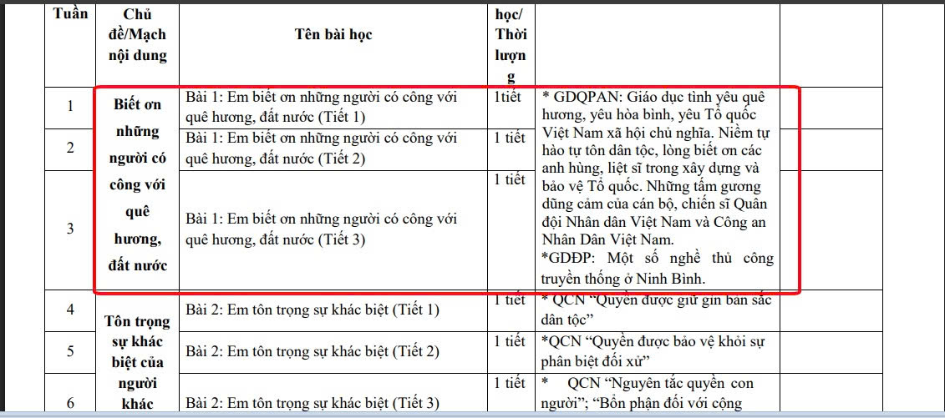Chú thích: Giáo viên xây dựng kế hoạch dạy học tích hợp nội dung giáo dục giá trị và định hướng hành vi cho học sinh trong môn học.

2.2. Điều chỉnh hành vi thông qua “mềm hóa” giáo dục
Nhà trường chuyển từ cách tiếp cận kỷ luật cứng sang giáo dục tích cực, tôn trọng cảm xúc học sinh, sử dụng các phương pháp gợi mở, giúp học sinh tự nhận thức, tự đánh giá và tự điều chỉnh hành vi.
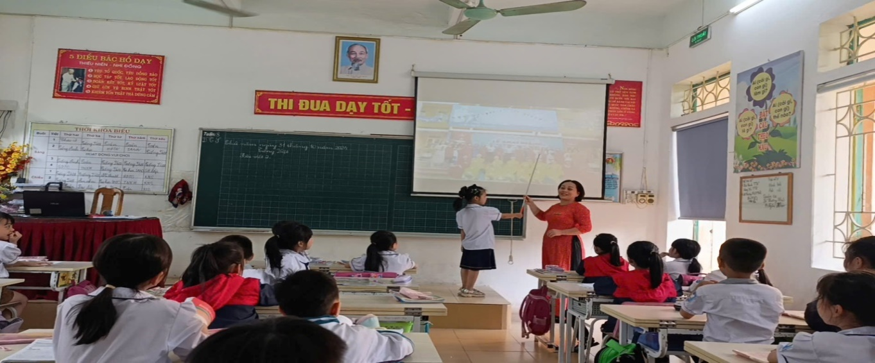
Chú thích: Giáo viên tổ chức hoạt động giáo dục theo hướng gợi mở, giúp học sinh tự nhận thức và điều chỉnh hành vi.
Đây là bước chuyển quan trọng từ “biết đúng” sang “làm đúng”, góp phần hình thành hành vi tích cực một cách bền vững.

2.3. Củng cố hành vi thông qua môi trường tập thể
Thông qua hoạt động của Đội Thiếu niên Tiền phong Hồ Chí Minh, học sinh được tham gia các phong trào, hoạt động tập thể, từ đó rèn luyện ý thức kỷ luật, tinh thần trách nhiệm và khả năng hợp tác.
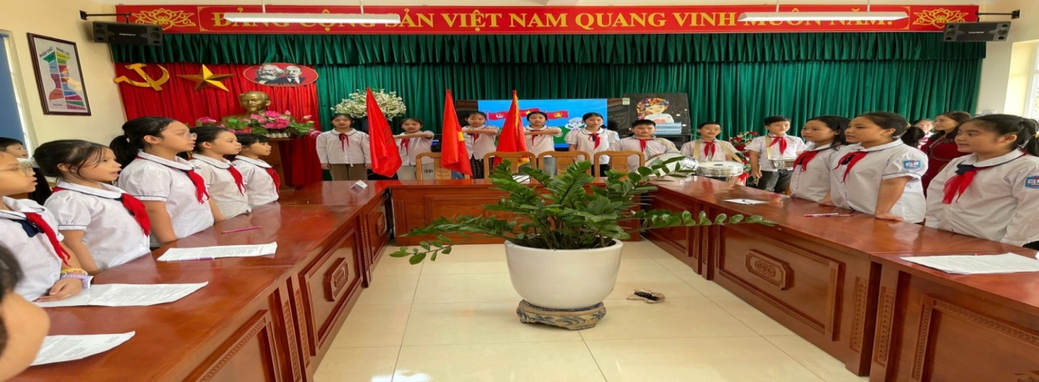
Chú thích: Hoạt động sinh hoạt dưới cờ của Đội góp phần lan tỏa giá trị tích cực và xây dựng môi trường giáo dục lành mạnh.

2.4. Chuyển hóa nhận thức thành niềm tin qua trải nghiệm thực tiễn
Các hoạt động trải nghiệm như “Uống nước nhớ nguồn”, thăm nghĩa trang liệt sĩ, giúp học sinh không chỉ hiểu mà còn cảm nhận sâu sắc các giá trị truyền thống, từ đó hình thành thái độ và niềm tin đúng đắn.
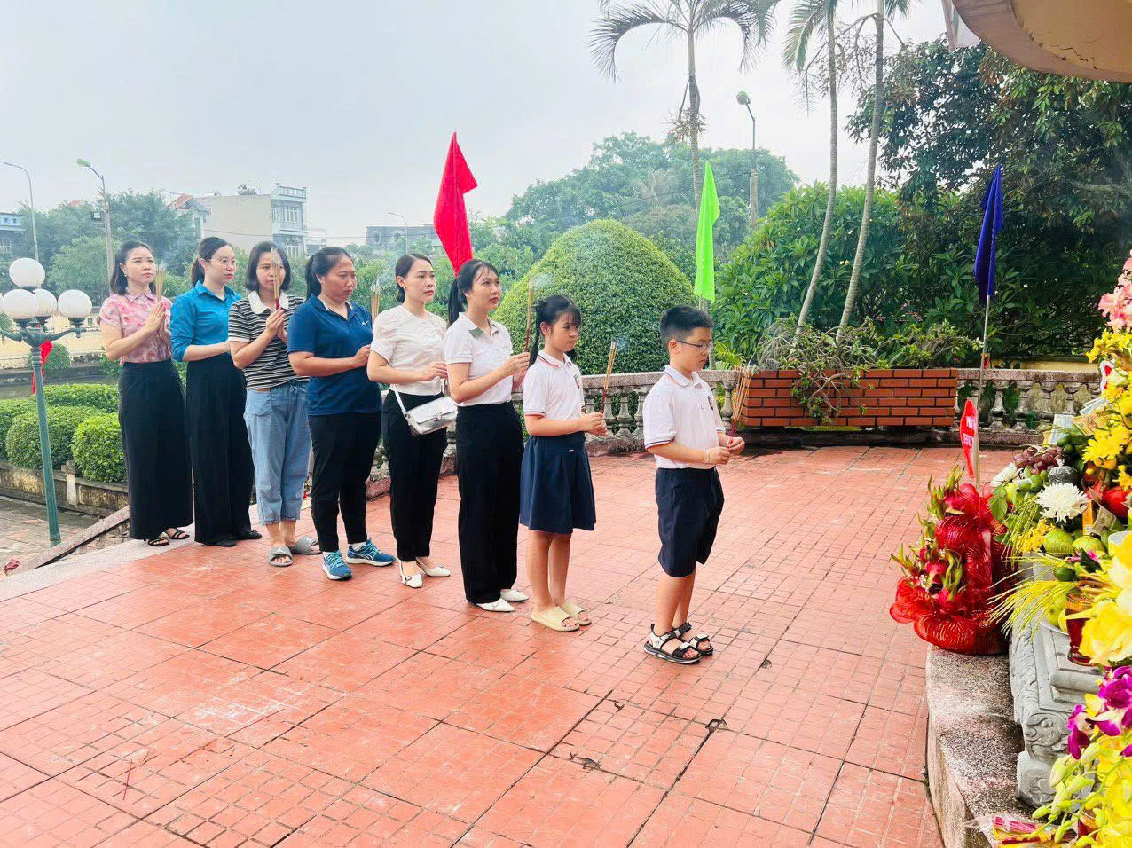
Chú thích: Học sinh tham gia hoạt động trải nghiệm và dâng hương tại nghĩa trang liệt sĩ, bồi dưỡng lòng biết ơn và trách nhiệm với cộng đồng.

2.5. Định hướng xuyên suốt từ vai trò của tổ chức Đảng
Chi bộ nhà trường giữ vai trò hạt nhân lãnh đạo, định hướng tư tưởng, đảm bảo các hoạt động giáo dục đi đúng định hướng và có sự thống nhất trong toàn trường.
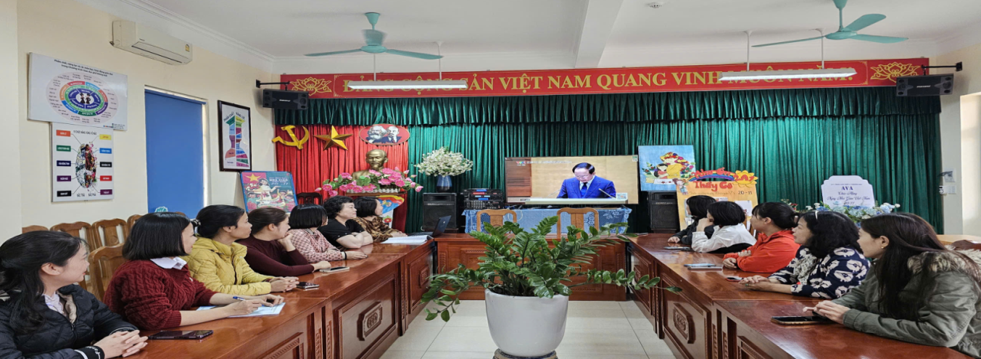
Chú thích: Sinh hoạt chi bộ và học tập nghị quyết góp phần nâng cao bản lĩnh chính trị và định hướng tư tưởng trong nhà trường.

2.6. Mở rộng không gian giáo dục thông qua phối hợp gia đình
Nhà trường tăng cường phối hợp với phụ huynh nhằm thống nhất phương pháp giáo dục, định hướng hành vi và hỗ trợ học sinh trong việc sử dụng thông tin an toàn, hiệu quả.
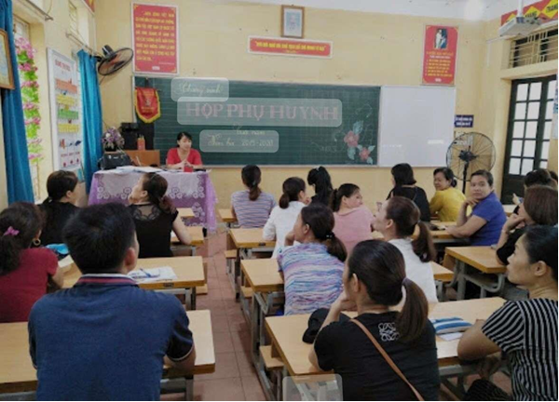Chú thích: Hoạt động họp phụ huynh góp phần tăng cường phối hợp giữa gia đình và nhà trường trong giáo dục học sinh.

3. Hiệu quả thực tiễn – minh chứng cho tính đúng đắn của giải pháp
Việc triển khai đồng bộ các giải pháp đã mang lại những chuyển biến rõ rệt:
- Tỷ lệ học sinh nhận diện hành vi đúng tăng từ 83,17% lên 92,87%
- Tỷ lệ học sinh biết lựa chọn thông tin phù hợp tăng từ 80,81% lên 89,24%
- Tỷ lệ vi phạm nội quy giảm rõ rệt
Quan trọng hơn, học sinh đã hình thành được:
- Thói quen suy nghĩ trước khi hành động
- Khả năng tự điều chỉnh hành vi
- Tinh thần trách nhiệm với bản thân và tập thể
Những kết quả này cho thấy việc xây dựng nền tảng giá trị và hành vi tích cực không chỉ cải thiện nhận thức mà còn góp phần hình thành “hệ miễn dịch tư tưởng học đường” – giúp học sinh có khả năng tự bảo vệ trước các tác động tiêu cực từ môi trường xã hội và không gian mạng.

4. Một số vấn đề đặt ra từ thực tiễn
Hiện nay, vẫn tồn tại một số quan điểm chưa phù hợp như cho rằng giáo dục cần “trung lập về chính trị” hoặc giáo dục giá trị là “áp đặt”.
Thực tiễn cho thấy, không có môi trường giáo dục nào trung lập về giá trị. Nếu không chủ động định hướng, các giá trị lệch lạc sẽ tự hình thành và chi phối nhận thức của học sinh.
Do đó, giáo dục tư tưởng trong nhà trường không phải là áp đặt mà là quá trình hình thành niềm tin thông qua trải nghiệm, hành vi và môi trường giáo dục tích cực.

5. Vai trò của người cán bộ quản lý trong bảo vệ nền tảng tư tưởng
Trong môi trường giáo dục, mỗi quyết định của người cán bộ quản lý không chỉ giải quyết một vấn đề cụ thể mà còn tác động đến nhận thức của tập thể.
Yêu cầu đặt ra là:
- Kiên định về lập trường tư tưởng
- Linh hoạt trong phương pháp giáo dục
- Thuyết phục trong tổ chức thực hiện
Người cán bộ quản lý phải thực sự là “điểm tựa” trong việc định hướng, lan tỏa các giá trị tích cực và xây dựng môi trường giáo dục lành mạnh.

KẾT LUẬN
Bảo vệ nền tảng tư tưởng của Đảng trong giáo dục tiểu học không bắt đầu từ những khẩu hiệu lớn, mà bắt đầu từ cách một đứa trẻ biết phân biệt đúng – sai, biết tôn trọng kỷ luật, biết yêu thương, sẻ chia và có trách nhiệm với cộng đồng. Khi những giá trị đúng đắn được hình thành từ sớm, được nuôi dưỡng bền bỉ trong mỗi lớp học, mỗi hoạt động giáo dục và mỗi mối quan hệ học đường, đó cũng chính là lúc nền tảng tư tưởng của Đảng được bảo vệ một cách tự nhiên, bền vững và sâu xa nhất.
Trong bối cảnh không gian mạng đang trở thành mặt trận mềm tác động trực tiếp tới nhận thức xã hội, xây dựng hệ miễn dịch tư tưởng học đường cho học sinh càng trở nên cần thiết. Một thế hệ biết suy nghĩ độc lập, có khả năng nhận diện thông tin lệch lạc, có bản lĩnh trước tác động tiêu cực của môi trường số sẽ là nền tảng quan trọng để giữ vững niềm tin, bản lĩnh và sức mạnh tinh thần của dân tộc trong tương lai.
Từ thực tiễn giáo dục tiểu học có thể khẳng định: bảo vệ nền tảng tư tưởng của Đảng không phải nhiệm vụ ở đâu xa, mà hiện diện trong từng bài học, từng hành vi, từng cách ứng xử hằng ngày của học sinh và thầy cô. Và cũng chính từ những điều bình dị ấy, những “mầm xanh” của niềm tin, trách nhiệm và khát vọng cống hiến sẽ được hình thành, góp phần tạo nên nền tảng bền vững cho sự phát triển của đất nước trong kỷ nguyên mới.
ĐỒNG TÁC GIẢ

TÀI LIỆU THAM KHẢO
- Văn kiện Đại hội đại biểu toàn quốc lần thứ XIII của Đảng, NXB Chính trị quốc gia Sự thật, Hà Nội, 2021.
- Nghị quyết số 35-NQ/TW ngày 22/10/2018 của Bộ Chính trị khóa XII về “Tăng cường bảo vệ nền tảng tư tưởng của Đảng, đấu tranh phản bác các quan điểm sai trái, thù địch trong tình hình mới”.
- Kết luận số 01-KL/TW ngày 18/5/2021 của Bộ Chính trị về tiếp tục thực hiện Chỉ thị số 05-CT/TW về đẩy mạnh học tập và làm theo tư tưởng, đạo đức, phong cách Hồ Chí Minh.
- Bộ Giáo dục và Đào tạo, Chương trình Giáo dục phổ thông 2018, ban hành kèm theo Thông tư số 32/2018/TT-BGDĐT.
- Bộ Giáo dục và Đào tạo, Thông tư số 27/2020/TT-BGDĐT về đánh giá học sinh tiểu học.

THÔNG TIN TÁC GIẢ
  - Họ và tên: Hà Khắc Kiên
Năm sinh: 1977
Chức vụ: Phó Bí thư Chi bộ - Phó hiệu trưởng nhà trường
Đơn vị công tác: Trường Tiểu học Lê Hồng Sơn
Địa chỉ: Phường Nam Định, tỉnh Ninh Bình
SĐT: 0916510577
Mail: hakhackien@gmail.com
CCCD: 036077017380
  - Họ và tên: Vũ Khánh Vân
Năm sinh: 1973
Chức vụ: Bí thư Chi bộ - Hiệu trưởng nhà trường
Đơn vị công tác: Trường Tiểu học Lê Hồng Sơn
Địa chỉ: Phường Nam Định, tỉnh Ninh Bình
SĐT: 0912953298
Mail: th.lehongson.nd@gmail.com
CCCD: 036173007584

